线上笔试须知
一、设备使用要求
请准备好2台带有摄像头与麦克风的设备，避免因为硬件问题而影响正常考试。正式笔试前，请根据短信通知发送的“线上笔试测试链接”进行设备调试。
1.带宽要求：请确保您的个人带宽不低于6M。请点击网速测试链接检测您的网络环境是否符合测试要求（网速测试链接：https://m.speedtest.cn/，将此链接完整的复制到电脑谷歌浏览器地址栏中，点击测速，电脑端上传达到6Mbps及以上）。
2.作答设备要求：准备带有摄像头与麦克风设备的电脑。请提前为您的电脑安装Google Chrome80版本以上浏览器（https://www.google.cn/chrome/ ）。请保证电脑摄像头和麦克风设备可正常开启和使用，音频音量必须打开且调整到正常音量状态，保证监考人员可正常语音沟通。
3.第二视角监考要求：线上笔试使用第二视角全程监控，请选择摄像头可用的手机或平板设备。考试时，请将手机或平板设备提前放置于身体侧后方任意一侧约45°角度1至2米处，保证摄像头能全程拍摄到您的作答屏幕、上半身和双手，考生应露出双耳，以及桌面和周围环境，拍摄画面样式如下图所示：

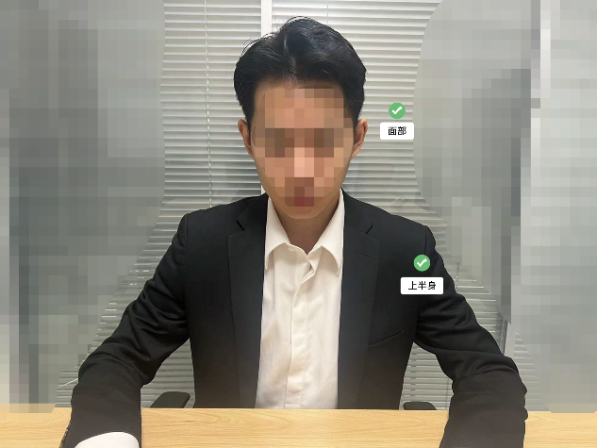
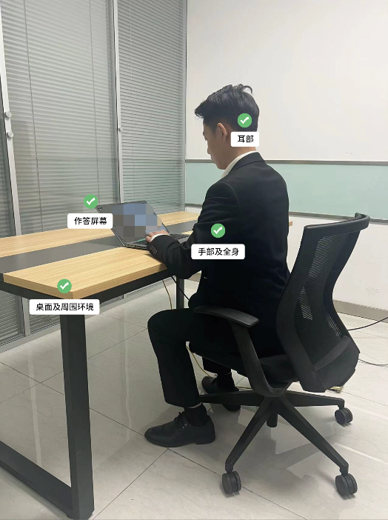
电脑摄像头拍摄标准示意图
手机/平板端拍摄标准示意图
手

手机开启第二视角监控前，应关掉与笔试无关应用的提醒功能，避免来电、微信、或其他应用打断监控过程；当第二视角监控掉线时（扫码作答页面二维码），需要及时恢复第二监控视角。
4.作答屏幕监控：本次线上笔试将会对作答屏幕及后台运行程序全程监控，开始前请根据系统提示操作完成共享屏幕，共享屏幕时请选择分享“整个屏幕”，后台系统及人工监考将实时记录操作记录，切勿中途退出共享，以免影响您的成绩。屏幕分享设备调试具体操作：
①点击页面中的“点击此处测试屏幕监控”按钮——在弹框上方选择“整个屏幕”标签——点击弹框中间的显示分享内容——点击弹框下方的“分享”按钮；
②苹果电脑需要开启相关权限后再进行步骤1中的操作。权限开启：系统偏好设置——安全性与隐私——隐私——左边找到“屏幕录制”——右边找“chrome”勾选。
5.人脸识别要求：调试及正式作答前均需进行身份认证，每位考生有三次身份认证机会，试测过程中如身份认证失败，请检查姓名及身份证号是否输入有误或尝试调整光线及角度。如因考生个人身份信息（姓名、身份证号）预留有误对笔试产生影响的，责任由考生自负。
6.请提前关闭可能弹窗的应用：若作答中退出作答页面、运行其他程序、网络异常、QQ消息弹框、浏览器弹出广告、系统更新或杀毒软件等都会提示跳出页面并系统同步记录。正式作答系统设置限制跳出，因个人原因切屏次数过多的，现场监考根据实时情况及后期人工排查监控记录，对切屏行为进行判定是否违规。
请考生及时进行线上笔试系统测试，在正式线上笔试期间由于设备或网络故障导致笔试时间的损失、或无法完成笔试的，将不会获得补时或补考的机会，后果由考生自负。
二、线上笔试相关要求及注意事项
1.请选择安静、光线充足、不受打扰的空间独自参加，不允许在公共场所（如咖啡馆、网吧等）进行，一经发现按照违纪处理。
2.笔试过程中不允许有人员陪同（包括家长），应严格规避无关人员在笔试区域出入，否则将可能被认定为违纪。
3.请准备洁净、平整的桌面用于摆放笔试设备、键盘、鼠标和无记忆功能计算器。除上述物品外，答题桌面上不允许摆放其他违规物品，包括手机等通讯设备和电子设备、书籍、资料、零食、饮品等。
4.本次笔试允许考生使用草稿纸2张，使用之前须将白纸两面在镜头前展示2秒。
5.登录笔试系统之前，请做好准备工作，如：提前去卫生间，调试好设备充电器、摄像头角度与环境光线等。开考后不允许离开监控范围。
6.本次线上笔试前需要您仔细阅读和签署作答页面的《承诺书》，仔细阅读开始答题前的提示页。
7.点击开始答题后，系统将开始计时，计时一旦开始，线上笔试将无法中断；考试时间终止，无论是否作答结束，都会自动提交作答结果。
8.如果遇到答题页面显示异常、部分功能受限等情况请刷新页面（Ctrl+F5）；如遇到电脑死机、电脑意外关机或答题页面关闭等突发情况退出，请立即重新登录继续作答，系统会自动保存已经同步提交的结果，系统收卷前，可继续作答。
三、线上笔试考试纪律
1.笔试系统使用AI监考技术对考生身份特征进行识别，并全程远程人工监考，后期回查作答录像。音视频、第二机位、电脑屏幕、电脑运行程序实时监控，启用人脸身份识别，实现对所有考生监考全覆盖。请注意作答行为，严格遵守考试纪律。
2.招聘资格审查贯穿整个应聘工作全过程，任何环节发现资格条件不符合或在应聘流程中有作弊等违规行为者，即取消应聘资格。
3.笔试过程中不允许出现佩戴耳机耳麦、墨镜、帽子、头饰、电子手表、智能手环等，接打电话、吸烟等、翻阅书籍、报纸行为，笔试过程中考生离开视频监控范围、他人进入视频监控范围或与他人交流，左顾右盼、摇头晃脑、离开监控画面、张口读题、手离开桌面及脱离监控视线（比如手揣兜里）等小动作；遮挡摄像头、影响正常监考画面拍摄；遮挡桌面、电脑、键盘等考场设备。经监考老师现场或在后期视频回看过程中发现上述行为，取消笔试成绩。
4.笔试过程中如出现相关作答设备、第二视角监控、作答屏幕监控未能开启、中途关闭或笔试作答环境不符合考试相关要求的情况，请及时调整改正，否则可能影响作答成绩。
5.笔试全程开启切屏监控，同时实时监控作答页面、运行程序，请关闭其他应用，防止弹窗，作答中不要切换到笔试窗口之外的区域。跳出次数、其他页面停留时间等，将被后台记录，较多者将被判定违规。
6.任何人不得以任何方式或理由将试题内容进行抄录、复制、传播，对通过录屏、拍照等传播泄露试题的行为，将取消本次线上笔试成绩，并视情节依法追究相关法律责任。
7.禁止使用通讯软件或者程序交流信息；禁止替考和任何作弊行为，笔试过程中如发现使用非第二视角机位的手机、pad等电子设备，或出现他人协助或协助他人作答、传递信息的情况，取消笔试成绩和应聘资格。
8.包括但不限于以上疑似作弊的行为，如被系统及人工监考（包括现场监考及线上笔试后作答视频回看）判定为作弊行为的，成绩将会被视为无效处理，同时取消应聘资格。
帮助提示：
若测试及正式笔试中遇到问题，请及时进行反馈。
笔试平台操作问题请致电0531-83532929-856（9:00-17:00）。
笔试内容、试题范围等相关问题不予解答，预祝各位同学取得优异成绩。

